Ubuntu X-Window Qt4程式設計<5-1>
前言：
再這一系列的前面幾篇內容當中，作者已大致介紹所有常用的Qt對話盒程式設計的基本範例與觀念，相信各位讀者已經對於Qt的對話盒程式設計都有相當熟析了，因此在本次作者要介紹Qt的SDI(Single Document Interfase) 程式設計，並且透過該設計的SDI介面進而實現在Linux上進行數位影像處理的基本演算法。
- Qt的SDI介紹：
在本章節中作者將會分三個小節來介紹Qt的SDI介面，首先開始介紹SDI架構是由哪些Qt元件組成，之後介紹每一個Qt元件常用成員的使用方法與最後完整基本使用的程式語法。
1-1節 SDI架構介紹
Qt的QMainWindow類別提供了一個應用程式主視窗，它包括一個功能表欄(menu bar)、多個工具列(tool bars)、多個Dock元件(dock widgets)、一個狀態列(status bar)以及一個中心元件(central widget)，其介面佈局如圖1-1所示。
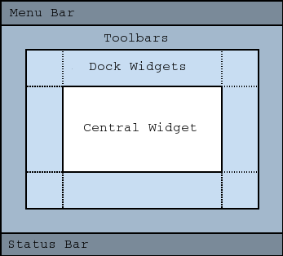
圖1-1 Qt主窗口框架佈局
其中各元件功能敘述如下：
- 選單元件(Menu Bar)
功能表是一系列命令的列表。為了實現功能表、工具列按鈕、鍵盤快捷方式等命令的一致性，Qt使用動作(Action)來表示這些命令。Qt的功能表就是由一系列的QAction動作物件構成的列表。而功能表欄則是包容功能表的面板，它位於主視窗的上方、主窗口標題欄的下面。一個主視窗最多只有一個功能表。

- 狀態列元件(Status Bar)
狀態列通常顯示GUI應用程式的一些狀態資訊，它位於主視窗的最底部；程式設計師也可以在狀態列上添加、使用Qt視窗元件。一個主視窗最多只有一個狀態列。

- 工具列元件(Tool Bars)
工具列是由一系列的類別似於按鈕的動作排列而成的面板，它通常有一些經常使用的命令(動作)組成。工具列的位置處在功能表欄的下面、狀態列的上面，工具列可以停靠在主視窗的左、右、上、下四個方向上。一個主視窗可以包含多個工具列。

- Dock元件(Dock Widgets)
Dock元件作為一個容器來使用，以包容其他視窗元件來實現某些功能。比如，Qt設計器的屬性編輯器、物件監視器等都是由Dock元件包容其他的Qt視窗元件來實現的。它處在工具列的內部，可以作為一個視窗自由地浮動在主視窗的上面，也可以像工具列一樣停靠在主視窗的左、右、上、下四個方向上。一個主視窗可以包含多個Dock元件。

- 中心元件(Central Widget)
中心元件處在Dock元件的內部、主視窗的中心。一個主視窗只有一個中心元件，由於主視窗QMainwindow具有自己的佈局管理器，因些在QMainWindow視窗上設置佈局管理器或者創建一個父視窗元件為QMainWindow的佈局管理器都是不允許的；但可以在主視窗的中心元件上設置佈局管理器。
1-2節 SDI元件介紹
下面是作者針對上一小節有提到的相關Qt類別，整理出這些在Qt SDI的常用類分別有QMainWindow、QMenu、QToolBar、QAction、QstatusBar等，其各元件內容介紹如下各表所示。
表1-1 QMainWindow常用屬性與函數介紹
QT- QMainWindow
功能敘述 | 一個提供建構應用程式的用戶介面框架
Include： | #include <QMainWindow>
繼承類別： | QWidget
屬性/成員變數：
共用等級： | 變數名稱： | 說明：
屬性 | bool animated | 設定是否允許dock widget 或 tool bar 物件是否可以流暢的改變停靠位置與大小
屬性 | bool dockNestingEnabled | 設定是否允許嵌入式dock widget
屬性 | DockOptions dockOptions | 設定dock相關參數
屬性 | bool documentMode | 設定document相關參數
屬性 | QSize iconSize | 設定tool bar 的icon Size
屬性 | ToolButtonStyle toolButtonStyle | 設定tool bar 的Button Style
成員函數：
共用等級： | 函數名稱： |  | 說明：
public | QMainWindow ( QWidget * parent = 0, Qt：：WindowFlags flags =0) |  | 建構子
public | ~QmainWindow() |  | 解構子
Public | addDockWidget ( Qt：：DockWidgetArea area, QDockWidget * dockwid |  | 加入dock widget
Public | ：：addDockWidget ( Qt：：DockWidgetArea area, QDockWidget * dockwidget, Qt：：Orientation orientation |  | 加入dock widget
public | addToolBar ( Qt：：ToolBarArea area, QToolBar * toolbar |  | 加入tool bar
public | void addToolBar ( QToolBar * toolbar ) |  | 加入tool bar
public | void addToolBar ( const QString & title ) |  | 加入tool bar
public | void addToolBarBreak ( Qt：：ToolBarArea area = Qt：：TopToolBarArea |  | 加入tool bar break
public | QWidget * centralWidget () |  | 回傳central widget指標
Public | QMenu * createPopupMenu() |  | 建立popup menu
Public | void iconSizeChanged ( const QSize & iconSize) |  | 修改tool bar 的icon Size
public | void insertToolBar ( QToolBar * before, QToolBar * toolbar ) |  | 替換tool bar
public | void insertToolBarBreak ( QToolBar * before ) |  | 替換tool bar
public | QMenuBar * menuBar () const |  | 回傳menu bar 指標
public | QWidget * menuWidget () const |  | 回傳menu bar 指標
public | void removeDockWidget ( QDockWidget * dockwidget ) |  | 移除dock widget
public | void removeToolBar ( QToolBar * toolbar ) |  | 移除tool ba
public | void removeToolBarBreak ( QToolBar * before ) |  | 移除tool bar break
public | void setCentralWidget ( QWidget * widget ) |  | 設定central widget
public | void setCorner ( Qt：：Corner corner, Qt：：DockWidgetArea area ) |  | 設定corner
public | void setMenuBar ( QMenuBar * menuBar ) |  | 設定menu bar
public | void setMenuWidget ( QWidget * menuBar ) |  | 設定menu widget
public | void setStatusBar ( QStatusBar * statusbar ) |  | 設定status bar
public | QStatusBar * statusBar () const |  | 回傳 status bar指標
表1-2 QMenu常用屬性與函數介紹
QT- QMenu
功能敘述 | 提供功能選單
Include： | #include <QMenu>
繼承類別： | QWidget
屬性/成員變數：
共用等級： | 變數名稱： | 說明：
屬性 | QIcon icon | 設定圖示
屬性 | QString title | 設定標題文字
成員函數：
共用等級： | 函數名稱： |  | 說明：
public | QMenu ( QWidget * parent = 0 ) |  | 建構子
public | QMenu ( const QString & title, QWidget * parent = 0 ) |  | 建構子
public | ~QMenu () |  | 解構子
public | QAction * actionAt ( const QPoint & pt ) const |  | 取出按鈕指標
public | QAction * activeAction () const |  | 加入按鈕
public | QAction * addAction ( const QString & text ) |  | 加入按鈕
public | QAction * addAction ( const QIcon & icon, const QString & text ) |  | 加入按鈕
public | QAction * addAction ( const QString & text, const QObject * receiver, const char * member, const QKeySequence & shortcut = 0 ) |  | 加入按鈕
public | QAction * addAction ( const QIcon & icon, const QString & text, const QObject * receiver, const char * member, const QKeySequence & shortcut = 0 ) |  | 加入按鈕
public | void addAction ( QAction * action ) |  | 加入按鈕
public | QAction * addMenu ( QMenu * menu ) |  | 加入子選單
public | QMenu * addMenu ( const QString & title ) |  | 加入子選單
public | QMenu * addMenu ( const QIcon & icon, const QString & title ) |  | 加入子選單
public | QMenu * addMenu ( const QIcon & icon, const QString & title ) |  | 加入按鈕
public | QAction * addSeparator () |  | 加入分隔符號
public | void clear () |  | 清除所有按鈕
public | QAction * insertMenu ( QAction * before, QMenu * menu ) |  | 插入選單
public | QAction * insertSeparator ( QAction * before ) |  | 插入分隔符號
表1-4 QToolBar常用屬性與函數介紹
QT- QToolBar
功能敘述 | 可移動的工具列
Include： | #include <QToolBar>
繼承類別： | QWidget.
屬性/成員變數：
共用等級： | 變數名稱： | 說明：
屬性 | Qt：：ToolBarAreas allowedAreas | 設定顯示的所在位置
屬性 | bool movable | 設定工具列是否可以移動
屬性 | Qt：：Orientation orientation | 設定工具列的顯示模式，預設為橫向顯示
屬性 | Qt：：ToolButtonStyle toolButtonStyle | 設定工具列上按鈕的樣式
成員函數：
共用等級： | 函數名稱： |  | 說明：
public | QToolBar ( const QString & title, QWidget * parent = 0 ) |  | 建構子
public | QToolBar ( QWidget * parent = 0 ) |  | 建構子
public | ~QToolBar () |  | 解構子
public | QAction * actionAt ( int x, int y ) const |  | 取出特定按鈕指標
public | QAction * actionAt ( const QPoint & p ) const |  | 取出特定按鈕指標
public | void addAction ( QAction * action ) |  | 新增按鈕
public | QAction * addAction ( const QString & text ) |  | 新增按鈕
public | QAction * addAction ( const QIcon & icon, const QString & text ) |  | 新增按鈕
public | QAction * addAction ( const QString & text, const QObject * receiver, const char * member |  | 新增按鈕
public | QAction * addAction ( const QIcon & icon, const QString & text, const QObject * receiver, const char * member ) |  | 新增按鈕
public | QAction * addSeparator () |  | 新增分隔符號
public | void clear () |  | 刪除所有按鈕
public | void iconSizeChanged ( const QSize & iconSize ) [signal] |  | 改變案有圖示大小
public | QAction * insertSeparator ( QAction * before |  | 插入分隔符號
表1-5 QAction常用屬性與函數介紹
QT- QAction
功能敘述 | 作為選單與工具列上的按鈕
Include： | #include <QAction>
繼承類別： | QObject.
屬性/成員變數：
共用等級： | 變數名稱： | 說明：
屬性 | bool autoRepeat | 設定允許鍵盤快速鍵重複
屬性 | bool checkable | 設定是否支援開/關功能
屬性 | bool checked | 設定是否支援選擇功能
屬性 | bool enabled | 設定是否為可用功能
屬性 | QFont font | 設定字型
屬性 | QIcon icon | 設定圖示
屬性 | QString statusTip | 狀態提示
屬性 | QString text | 說明文字
屬性 | QString toolTip | 功能提示
屬性 | bool visible | 設定是否顯示
成員函數：
共用等級： | 函數名稱： |  | 說明：
Public | QAction ( QObject * parent ) |  | 建構子
Public | QAction ( const QString & text, QObject * parent ) |  | 建構子
Public | QAction ( const QIcon & icon, const QString & text, QObject * parent ) |  | 建構子
Public | ~QAction () |  | 解構子
Public | QMenu * menu () |  | 回傳選單指標
Public | void setMenu ( QMenu * menu ) |  | 設定掛載選單
Public | void setSeparator ( bool b ) |  | 設定是否為分隔符號
Public | bool showStatusText ( QWidget * widget = 0 ) |  | 設定狀態文字
表1-6 QStatusBar常用屬性與函數介紹
QT- QStatusBar
功能敘述 | 提供SDI介面狀態列
Include： | #include <QStatusBar>
繼承類別： | QWidget.
屬性/成員變數：
共用等級： | 變數名稱： | 說明：
屬性 | Bool sizeGripEnabled | 是否固定大小
成員函數：
共用等級： | 函數名稱： |  | 說明：
public | QStatusBar：：QStatusBar ( QWidget * parent = 0 ) |  | 建構子
public | QStatusBar：：~QStatusBar () |  | 解構子
public | void QStatusBar：：addPermanentWidget ( QWidget * widget, int stretch = 0 ) |  | 新增固定的Widget物件
public | void QStatusBar：：addWidget ( QWidget * widget, int stretch = 0 ) |  | 新增Widget物件
public | int QStatusBar：：insertPermanentWidget ( int index, QWidget * widget, int stretch = 0 ) |  | 插入固定的Widget物件
public | int QStatusBar：：insertWidget ( int index, QWidget * widget, int stretch = 0 ) |  | 插入Widget物件
public | void QStatusBar：：removeWidget ( QWidget * widget ) |  | 移除Widget物件
1-3節簡易SDI範例
看完所有SDI觀念介紹之後，各位讀者一定很好奇如何將上述所提的Qt元件組合出一個UI出來，也因此作者先貼一個利用手工打造的範例先給各位讀者參考，其程式碼如下：
行號 | 程式碼
001 | #include <QApplication>
002 | #include <QMainWindow>
003 | #include <QTextEdit>
004 | #include <QMenuBar>
005 | #include <QAction>
006 | #include <QToolBar>
007 | #include <QStatusBar>
008 | int main(int argc, char *argv[]) {
009 | QApplication app(argc, argv);
010 | QMainWindow *mainWindow = new QMainWindow;
011 | mainWindow->setWindowTitle("SDI sample");
012 | // 建立文字編輯區
013 | QTextEdit *textEdit = new QTextEdit;
014 | textEdit->setFocus();
015 | //設定中心元件
016 | mainWindow->setCentralWidget(textEdit);
017 | // 建立選單
018 | QMenu *fileMenu = new QMenu("&File");
019 | QAction *fileAction = new QAction("Open..", fileMenu);
020 | fileMenu->addAction(fileAction);
021 | fileMenu->addAction("Save");
022 | fileMenu->addAction("Save as...");
023 | fileMenu->addSeparator();// 分隔線
024 | QMenu *editMenu = new QMenu("&Edit");
025 | editMenu->addAction("Cut");
026 | editMenu->addAction("Copy");
027 | editMenu->addAction("Paste");
028 | QMenu *aboutMenu = new QMenu("&About");
029 | aboutMenu->addAction("About");
030 | mainWindow->menuBar()->addMenu(fileMenu);
031 | mainWindow->menuBar()->addMenu(editMenu);
032 | mainWindow->menuBar()->addMenu(aboutMenu);
033 | //建立工具列
034 | QToolBar *toolBar = new QToolBar("QToolBar");
035 | toolBar->addAction(QIcon("001.jpg "), "001");
036 | toolBar->addAction(QIcon("002.jpg"), "002");
037 | toolBar->addSeparator();
038 | toolBar->addAction(QIcon("003.jpg"), "003");
039 | mainWindow->addToolBar(toolBar);
040 | //建立狀態列
041 | QStatusBar *statusBar = mainWindow->statusBar();
042 | statusBar->showMessage("Status here...");
043 | mainWindow->show();
044 | return app.exec();
045 | }

- Qt的數位影像處理：
Qt提供了4個處理圖像的類別：QImage、QPixmap、QBitmap和QPicture。它們有著各自的特點如下所列：
- QImage優化了I/O操作，可以直接存取操縱圖元資料。
- QPixmap主要用來在螢幕上顯示圖像。
- QBitmap從QPixmap繼承，只能表示兩種顏色。
- QPicture是可以記錄和重放QPainter命令的類別。
看完了四個元件特性之後，在本次程式上作者只會使用QPixmap與QImage來實現相關程式內容，有鑑於此在本章節作者將會分兩個小節來介紹QPixmap與QImage，首先ㄧ開始先介紹QPixmap與QImage大致上所提供的功能介紹，之後介紹每個元件常用的成員的使用方法。
2-1節 數位影像處理架構介紹
- QImage介紹
QImage主要是提供了與硬體無關的圖像表示方法，透過使用QImage可以直接存取圖元資料，QImage也可以用作為繪圖的設備；至於QImage支援的圖像顏色可以是單色、8位、32位和Alpha混合格式。
也因為QImage從QPaintDevice繼承，所以QPainter可以直接在QImage上繪圖；它除了可以繪製文字外(QFont依賴於底層GUI)，其他的繪製操作可以在任意執行緒中完成。而且如果要在其他執行緒中繪製文字，也可以直接使用QPainterPath。
由於QImage也具有隱式共用的特性，所以可作為傳值參數，也可以使用資料流程及進行比較等特性。
當要讀入圖像檔資料可以通過QImage的構造函數、load()函數、loadFromData()幾種方法完成，也還可以通過QImage的靜態函數fromData()由指定資料構造一個QImage物件。
QImage支援的所有檔格式列表。Qt支援如表2-1所示格式的圖像檔。

表2-1 QImage支援的圖像檔
格式 | 支援能力
BMP | 讀寫
GIF | 讀
JPG | 讀寫
JPEG | 讀寫
PNG | 讀寫
PBM | 讀
PGM | 讀
PPM | 讀寫
XBM | 讀寫
XPM | 讀寫
- QPixmap介紹
QPixmap主要是在完成螢幕後臺(off-screen)緩衝區繪圖。QPixmap物件可以使用QLabel或QAbstractButton子類別(QPushButton和QToolButton)顯示。
其中：
QLabel通過設置pixmap屬性，QAbstractButton通過設置icon屬性來完成。
QPixmap除了使用構造函數來初始化，也還可以使用靜態函數grabWidget()和grabWindow()函數創建，並繪製指定的視窗和視窗部件。
由於QPixmap中的圖形資料是受到保護，並且由底層的視窗系統進行管理。所以如果要存取圖形，只有通過QPainter函數或將QPixmap物件轉換為QImage物件。
另外根據底層系統的不同，QPixmap可以RGB32或混合alpha格式存儲。如果圖像有Alpha通道且底層系統允許，則優先使用混合alpha格式。因此QPixmap是依賴於底層系統的。在X11和Mac系統上，QPixmap存儲在伺服器端，Qlmage存儲在用戶端。在Windows系統上，這兩個類別是用相同方式表示的。
最後QImage和QPixmap可以相互轉換。通常QImage載入圖像並進行直接操作，然後轉換為QPixmap在螢幕上顯示。如果不需要操作圖形，就直接使用QPixmap。在Windows上，QPixmap還可以寫HBITMAP之間互相轉換。QPixmap同QImage一樣也使用隱式共用，也能夠使用資料流程的處理方式。
2-2節 數位影像處理元件介紹
下面是作者針對上一小節有提到的相關Qt類別，整理出這些在數位影像處理的常用類分別有QImage、QPixmap，其內容介紹如下表所列。
表2-2 QImage常用屬性與函數介紹
QT- QImage 介紹
功能敘述 | 提供可直接存取靜態圖像之像素的元件
Include： | #include <QImage>
繼承類別： | . Inherits QPaintDevice.
成員函數：
共用等級： | 函數名稱： | 說明：
public | QImage () | 建構子
public | QImage ( const QSize & size, Format format ) | 建構子
public | QImage ( int width, int height, Format format ) | 建構子
public | QImage ( uchar * data, int width, int height, Format format ) | 建構子
public | QImage ( const uchar * data, int width, int height, Format format ) | 建構子
public | QImage ( uchar * data, int width, int height, int bytesPerLine, Format format ) | 建構子
public | QImage ( const uchar * data, int width, int height, int bytesPerLine, Format format ) | 建構子
public | QImage ( const char * const[] xpm ) | 建構子
public | QImage ( const QString & fileName, const char * format = 0 ) | 建構子
public | QImage ( const char * fileName, const char * format = 0 ) | 建構子
public | QImage ( const QImage & image ) | 建構子
public | ~QImage () | 解構子
public | bool allGray () | 是否為灰階
public | uchar * bits () | 將資料變成字元陣列
public | const uchar * bits () | 將資料變成字元陣列
public | int byteCount () | 取出byte數
public | QImage convertToFormat ( Format format, Qt：：ImageConversionFlags flags = Qt：：AutoColor ) | 轉換圖像格式
public | QImage convertToFormat ( Format format, const QVector<QRgb> & colorTable, Qt：：ImageConversionFlags flags = Qt：：AutoColor ) | 轉換圖像格式
public | QImage copy ( const QRect & rectangle = QRect() ) | 複製局部圖像內容
public | QImage copy ( int x, int y, int width, int height ) | 複製局部圖像內容
public | int depth () | 取出depth值
public | void fill ( uint pixelValue ) | 填滿
public | Format format () | 回傳圖像格式
public | QImage fromData ( const uchar * data, int size, const char * format = 0 ) | 從uchar *載入圖像
public | QImage fromData ( const QByteArray & data, const char * format = 0 ) | 從QByteArray &載入圖像
public | int height () | 取出高度
public | void invertPixels() | 將圖像的像素反轉
public | bool isNull () | 判斷是否為空值
public | bool load ( const QString & fileName, const char * format = 0 ) | 載入圖像
public | bool load ( QIODevice * device, const char * format ) | 載入圖像
public | bool loadFromData ( const uchar * data, int len, const char * format = 0 ) | 從uchar載入圖像
public | bool loadFromData ( const QByteArray & data, const char * format = 0 ) | 從QByteArray載入圖像
public | QImage mirrored ( bool horizontal = false, bool vertical = true ) | 產生鏡像圖
public | QRgb pixel ( const QPoint & position ) const | 取出像素值
public | QRgb pixel ( int x, int y ) | 取出像素值
public | QRect rect () const | 取出圖像長寬
public | bool save ( const QString & fileName, const char * format = 0, int quality = -1 ) | 儲存檔案
public | bool save ( QIODevice * device, const char * format = 0, int quality = -1 ) | 儲存檔案
public | QImage scaled ( const QSize & size, Qt：：AspectRatioMode aspectRatioMode = Qt：：IgnoreAspectRatio, Qt：：TransformationMode transformMode = Qt：：FastTransformation ) | 縮放圖像
public | QImage scaled ( int width, int height, Qt：：AspectRatioMode aspectRatioMode = Qt：：IgnoreAspectRatio, Qt：：TransformationMode transformMode = Qt：：FastTransformation ) | 縮放圖像
public | QImage scaledToHeight ( int height, Qt：：TransformationMode mode = Qt：：FastTransformation ) | 依照高度值縮放圖像
public | QImage scaledToWidth ( int width, Qt：：TransformationMode mode = Qt：：FastTransformation ) | 依照寬度值縮放圖像
public | uchar * scanLine ( int i ) | 取出掃描線指標
public | const uchar * scanLine ( int i ) const | 取出掃描線指標
public | void setColor ( int index, QRgb colorValue ) | 設定顏色
public | void setOffset ( const QPoint & offset ) | 設定Offset值
public | void setPixel ( const QPoint & position, uint index_or_rgb ) | 設定像素
public | void setPixel ( int x, int y, uint index_or_rgb ) | 設定像素
public | QSize size () | 取出圖像大小
public | QImage transformed ( const QMatrix & matrix, Qt：：TransformationMode mode = Qt：：FastTransformation ) | 執行transform運算
public | QImage transformed ( const QTransform & matrix, Qt：：TransformationMode mode = Qt：：FastTransformation ) | 執行transform運算
public | int width () | 取出圖像寬度
public | bool operator!= ( const QImage & image ) | 判斷兩張圖是否相
public | QImage & operator= ( const QImage & image ) | 完全複製QImage
public | bool operator== ( const QImage & image ) | 判斷兩張圖是否相同
表2-3 QPixmap常用屬性與函數介紹
QT- QPixmap 介紹
功能敘述 | 提供用來顯示一張靜態的圖像
Include： | #include <QPixmap>
繼承類別： | .QPaintDevice
成員函數：
共用等級： | 函數名稱： | 說明：
public | QPixmap () | 建構子
public | QPixmap ( int width, int height ) | 建構子
public | QPixmap ( const QString & fileName, const char * format = 0, Qt：：ImageConversionFlags flags = Qt：：AutoColor ) | 建構子
public | QPixmap ( const char * const[] xpm ) | 建構子
public | QPixmap ( const QPixmap & pixmap ) | 建構子
public | QPixmap ( const QSize & size ) | 建構子
public | ~QPixmap () | 解構子
public | QPixmap copy ( const QRect & rectangle = QRect() ) | 圖像複製
public | QPixmap copy ( int x, int y, int width, int height ) | 圖像複製
public | QBitmap createHeuristicMask ( bool clipTight = true | 圖像複製
public | QBitmap createMaskFromColor ( const QColor & maskColor, Qt：：MaskMode mode ) | 進行遮罩演算，並產生新圖像
public | QBitmap createMaskFromColor ( const QColor & maskColor ) | 進行遮罩演算，並產生新圖像
public | int defaultDepth () | 回傳圖像的預設Depth值
public | int depth () const | 回傳圖像的Depth值
public | void detach () | 把圖像與物件分開
public | void fill ( const QColor & color = Qt：：white ) | 填滿顏色
public | void fill ( const QWidget * widget, const QPoint & offset ) | 填滿顏色
public | void fill ( const QWidget * widget, int x, int y ) | 填滿顏色
public | QPixmap fromImage ( const QImage & image, Qt：：ImageConversionFlags flags = Qt：：AutoColor ) | 從QImage載入圖像
public | bool hasAlpha () | 判斷是否有Alpha參數
public | int height () const | 傳回圖像的高度
public | bool isNull () const | 判斷是否為空值
public | bool isQBitmap () const | 判斷是否為QBitmap
public | bool load ( const QString & fileName, const char * format = 0, Qt：：ImageConversionFlags flags = Qt：：AutoColor ) | 載入檔案
public | bool loadFromData ( const uchar * data, uint len, const char * format = 0, Qt：：ImageConversionFlags flags = Qt：：AutoColor ) | 從字元資料載入圖像
public | bool loadFromData ( const QByteArray & data, const char * format = 0, Qt：：ImageConversionFlags flags = Qt：：AutoColor ) | 從字元資料載入圖像
public | QRect rect () const | 取出圖像的rect
public | bool save ( const QString & fileName, const char * format = 0, int quality = -1 ) | 儲存圖像
public | bool save ( QIODevice * device, const char * format = 0, int quality = -1 ) | 儲存圖像
public | QPixmap scaled ( const QSize & size, Qt：：AspectRatioMode aspectRatioMode = Qt：：IgnoreAspectRatio, Qt：：TransformationMode transformMode = Qt：：FastTransformation ) | 縮放圖像
public | QPixmap scaled ( int width, int height, Qt：：AspectRatioMode aspectRatioMode = Qt：：IgnoreAspectRatio, Qt：：TransformationMode transformMode = Qt：：FastTransformation ) | 縮放圖像
public | QPixmap scaledToHeight ( int height, Qt：：TransformationMode mode = Qt：：FastTransformation ) | 依照高度值執行縮放圖像比例
public | QPixmap scaledToWidth ( int width, Qt：：TransformationMode mode = Qt：：FastTransformation ) | 依照寬度值執行縮放圖像比例
public | void scroll ( int dx, int dy, int x, int y, int width, int height, QRegion * exposed = 0 ) | 捲動圖像
public | void scroll ( int dx, int dy, const QRect & rect, QRegion * exposed = 0 ) | 捲動圖像
public | QSize size () const | 迴船圖象大小
public | QImage toImage () const | 將圖像轉存成QImage
public | QPixmap transformed ( const QTransform & transform, Qt：：TransformationMode mode = Qt：：FastTransformation ) const | 對圖像進行transform的運算
public | QPixmap transformed ( const QMatrix & matrix, Qt：：TransformationMode mode = Qt：：FastTransformation ) const | 對圖像進行transform的運算
public | int width () | 回傳圖像寬度

- 實作：
再介紹完本次文章所有會用到的Qt元件之後，接下來就是本篇文章的重頭戲，沒錯也就是依序實作出SDI和數位影像處理整合元件等程式，並再最後實做出可以單純顯示圖形的Qt應用程式。
3-1節 SDI介面實作
在前面的1-3節中，作者已經利用手動的方式建立一個陽春的 SDI介面，從該範例中各位讀者一定可以發現，雖然大家可以用很簡短的程式來實現高效率的UI介面(與之後要介紹的方法相比)，但是這方法的使用前提是要對於Qt4有極高度的熟析度，如此設計起來才會迅速，但如果像作者這種每一樣東西都只學皮毛的人，就會相當困擾，有鑑於此，接下來作者要用QDevelop和Qt Designer來快速建立視窗架構(雖然程式碼會又臭又常如附件所列)，其步驟如下：
步驟01：
在QDevelop新建一個名為ImageProcess的帶主窗口的工程如圖3-1所示。
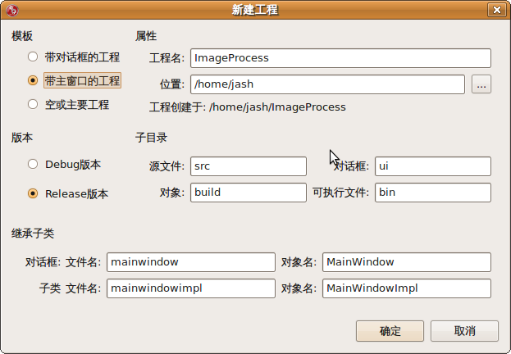
圖3-1：建立帶主窗口的工程圖
步驟02：
執行ImageProcess工程的編譯並執行編譯後的執行檔，如果沒有意外會出現一個什麼都沒有的SDI介面類似對話盒程式如圖3-2所示。
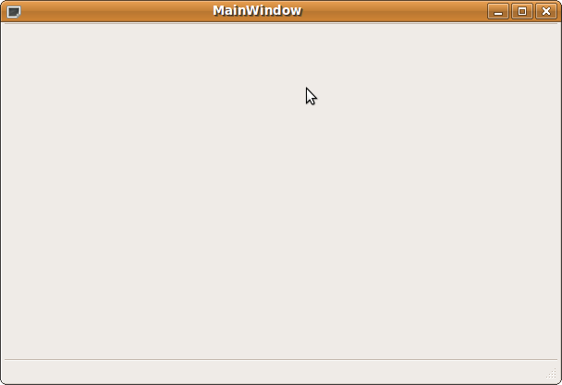
圖3-2：什麼都沒有的SDI介面
步驟03：
在QDevelop的文件視窗中選擇對話盒的選項並且展開圖3-3所示。
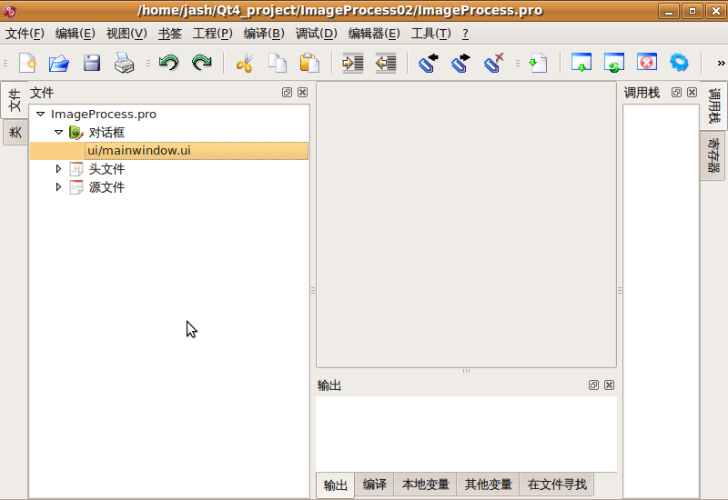
圖3-3：展開對話盒的選項圖
步驟04：
在ui/mainwindows.ui的選項點選滑鼠右鍵，選擇在Designer開啟，開啟後如圖3-4所示。
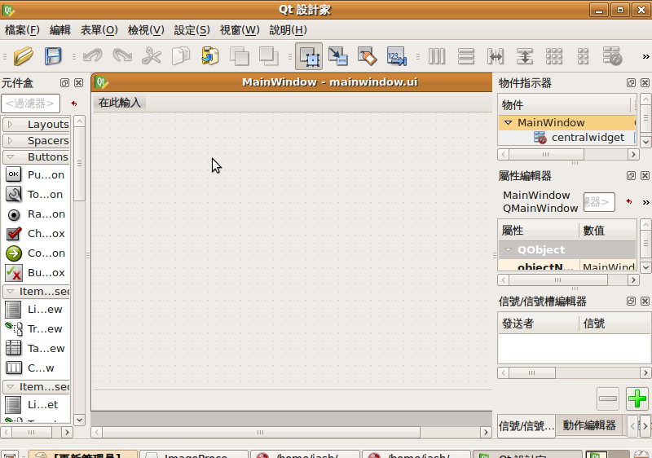
圖3-4： Designer開啟mainwindows.ui圖
步驟05：
在圖3-4的紅色圈圈處依序新增『檔案』、『開啟舊檔』、『關閉程式』等Qt元件如圖3-5所示。
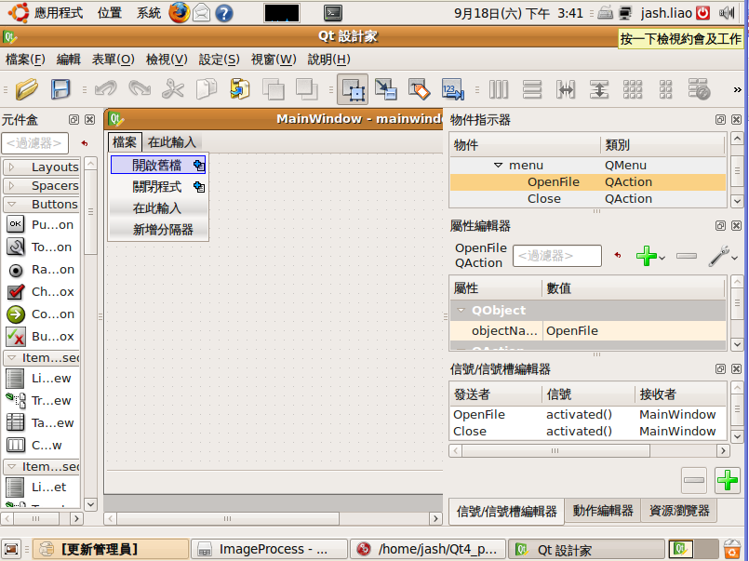
圖3-5：新增選單圖
其中Qt元件顯示文字與對應元件種類如下表所示
表3-1：Qt元件顯示文字與對應元件種類
元件類型 | 變數名稱 | 顯示文字
QMenu | menu | 檔案
QAction | OpenFile | 開啟舊檔
QAction | Close | 關閉程式
在新增為選單之後，請各位讀者記得儲存剛才編輯的結果，之後再回到QDevelop的介面，並且再一次執行ImageProcess工程的編譯並執行編譯後的執行檔，其結果如圖3-6所示。
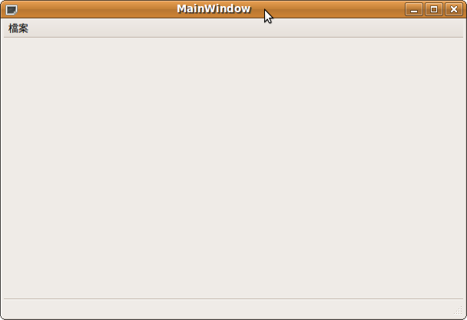
圖3-6：新增選單後的SDI介面
3-2節 數位影像處理整合元件實作
由於本程式主要的目的是想要透過Qt來實現數位影像處理的功能，所以作者想要製作一個可以重複利用的元件以利日後其他專案應用之需求，有鑑於此在本小節當中作者將會分成架構、類別定義與函數實作三個部分來跟各位讀者解說。
3-2-1節元件架構定義
在元件架構定義方面，由於要可以跟SDI介面的中心元件做整合，因此該類別作者決定要繼承QWidget類別，另外還必需要有一個QPixmap的成員變數用來存放載入的圖形資料，另外之後若要實現相關影像處理的功能時也還要新增一個QImage的成員變數。
3-2-2節元件類別定義
再說明完元件架構定義後，該類別的定義如表3-1所列。
表3-1 ImageWidget類別宣告
行號 | 程式碼
001 | #ifndef IMAGEWIDGET_H_
002 | #define IMAGEWIDGET_H_
003 | #include <QtGui>
004 | #include <QPixmap>
005 | class ImageWidget ： public QWidget
006 | {
007 | Q_OBJECT
008 | public：
009 | bool bFit;
010 | qreal scale;
011 | public：
012 | ImageWidget(QWidget *parent = 0);//建構子
013 | void setPixmap(QString fileName);//設定圖片
014 | QPixmap getPixmap();//取出影像
015 | void setAngle(qreal rotateAngle);//設定旋轉角度
016 | protected：
017 | void paintEvent(QPaintEvent *event);//實現重繪事件
018 | void dragEnterEvent(QDragEnterEvent *event);//實現拖曳事件
019 | void dropEvent(QDropEvent *event); //實現拖曳事件
020 | void dragLeaveEvent(QDragLeaveEvent *event); //實現拖曳事件
021 | private：
022 | QPixmap pixmap; //儲存圖片變數
023 | qreal angle;
024 | };
025 | #endif /*IMAGEWIDGET_H_*/
其中
行號005：宣告該類別繼承了QWidget類別。
行號022：宣告一個用來存放影像資訊的QPixmap變數。
3-3-3節元件重要成員函數實作說明
再看完元件類別定義之後，接下來就是相關重要函數的實作，在該類別當中最重要的函數當然就是void setPixmap(QString fileName);，它的功能就是將一個圖片檔案載入QPixmap中，另外還有一個也很重要的函數QPixmap getPixmap();，它的功用在於將屬於private等級的QPixmap變數的資料取出來到SDI介面上顯示，其兩函數得實作程式碼如表3-2行號35到行號43所列。
表3-2： ImageWidget實作程式碼
行號 | 程式碼
001 | #include <QtCore>
002 | #include <QtDebug>
003 | #include "imagewidget.h"
004 | ImageWidget：：ImageWidget(QWidget *parent)
005 | ： QWidget(parent)
006 | {
007 | QDesktopWidget desktop;
008 | pixmap = QPixmap(desktop.width(), desktop.height());//設定資料大小
009 | scale = 1;
010 | angle = 0;
011 | bFit = true;
012 | setAcceptDrops(true);
013 | }
014 | void ImageWidget：：paintEvent(QPaintEvent *event)
015 | {
016 | QPaintEvent *event01;
017 | event01=event;
018 | QPainter painter(this);
019 | if(angle)
020 | {
021 | QPointF center(width()/2.0,height()/2.0);
022 | painter.translate(center);
023 | painter.rotate(angle);
024 | painter.translate(-center);
025 | }
026 | if(bFit)
027 | {
028 | QPixmap fitPixmap = pixmap.scaled(width(),height(),
029 | Qt：：KeepAspectRatio);
030 | painter.drawPixmap(0, 0, fitPixmap);
031 | }
032 | else
033 | painter.drawPixmap(0, 0, pixmap);
034 | }
035 | void ImageWidget：：setPixmap(QString fileName)
036 | {
037 | pixmap.load(fileName);
038 | update();
039 | }
040 | QPixmap ImageWidget：：getPixmap()
041 | {
042 | return pixmap;
043 | }
044 | void ImageWidget：：setAngle(qreal rotateAngle)
045 | {
046 | angle += rotateAngle;
047 | update();
048 | }
049 | void ImageWidget：：dragEnterEvent(QDragEnterEvent *event)
050 | {
051 | if (event->mimeData()->hasUrls()) {
052 | QString localFile;
053 | QRegExp rx("\\.(jpg|bmp|jpeg|png|xpm)$",
054 | Qt：：CaseInsensitive);
055 | foreach(QUrl url , event->mimeData()->urls()) {
056 | localFile = url.toLocalFile();
057 | if(rx.indexIn(localFile) >= 0) {
058 | event->accept();
059 | return;
060 | }
061 | else {
062 | event->ignore();
063 | }
064 | }
065 | }
066 | else
067 | {
068 | event->ignore();
069 | }
070 | }
071 | void ImageWidget：：dropEvent(QDropEvent *event)
072 | {
073 | if (event->mimeData()->hasUrls()) {
074 | QString localFile;
075 | QRegExp rx("\\.(jpg|bmp|jpeg|png|xpm)$", Qt：：CaseInsensitive);
076 | foreach(QUrl url , event->mimeData()->urls()) {
077 | localFile = url.toLocalFile();
078 | if(rx.indexIn(localFile) >= 0) {
079 | event->accept();
080 | setPixmap(localFile);
081 | return;
082 | }
083 | else {
084 | event->ignore();
085 | }
086 | }
087 | }
088 | else
089 | {
090 | event->ignore();
091 | }
092 | }
093 | void ImageWidget：：dragLeaveEvent(QDragLeaveEvent *event)
094 | {
095 | event->accept();
096 | }

3-3節 載入/顯示圖片實作
再介紹完數位影像處理整合元件之後，終於要進入本篇文章的重頭戲，沒錯就是實作將圖片載入與顯示的程式，其步驟如下。
步驟01：
在QDevelop的文件視窗中新增ImageWidget的h檔和cpp檔，並且加入如3-1與3-2節的程式碼如圖3-7所示。
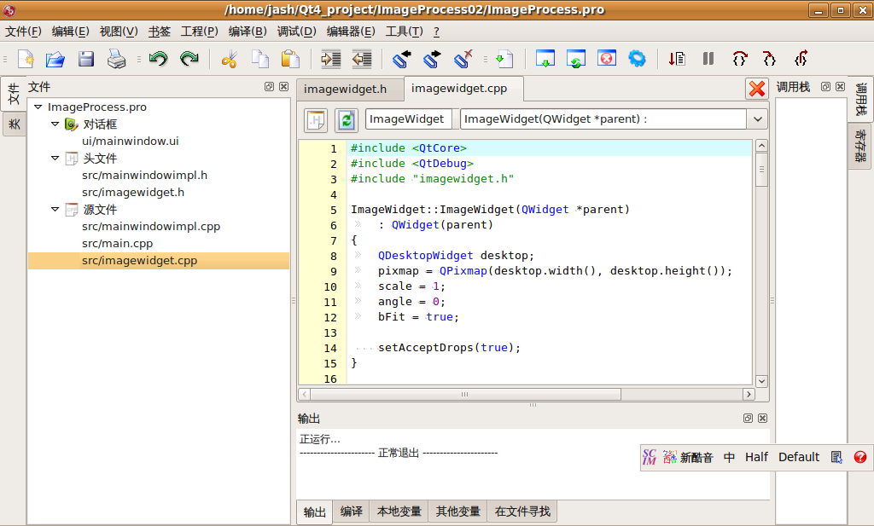
圖3-7：實作ImageWidget
步驟02：
在QDevelop的文件視窗中開啟src/mainwindowimpl.h檔案新增ImageWidget的成員變數和兩個QAction的solt的函數原型宣告，如圖3-8所示。
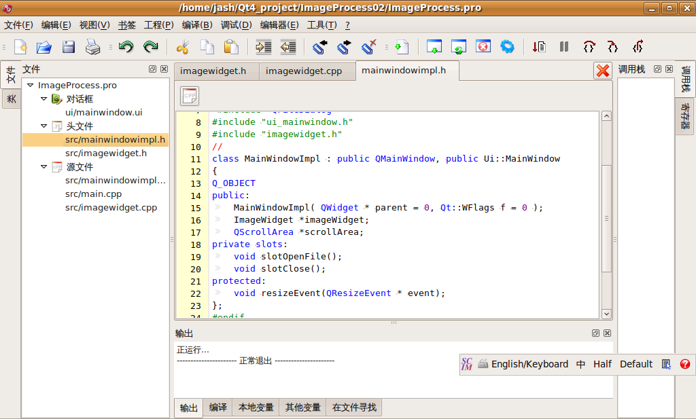
圖3-8：建立增ImageWidget的成員變數和兩個QAction的solt的函數原型宣告
步驟03：
在ui/mainwindows.ui的選項點選滑鼠右鍵，選擇在Designer開啟，並建立相對應的信號槽和對應機制如圖3-9、3-10所示。
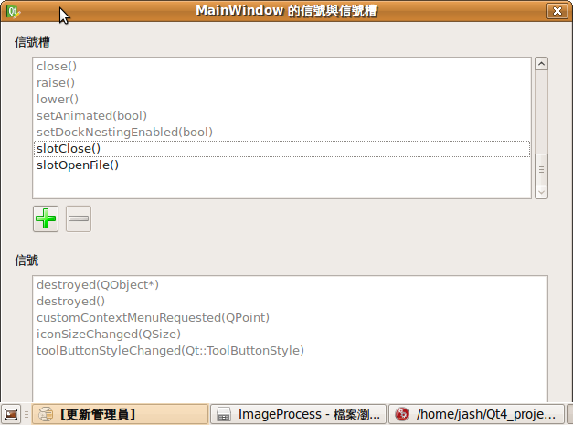
圖3-9：建立相對應的信號槽
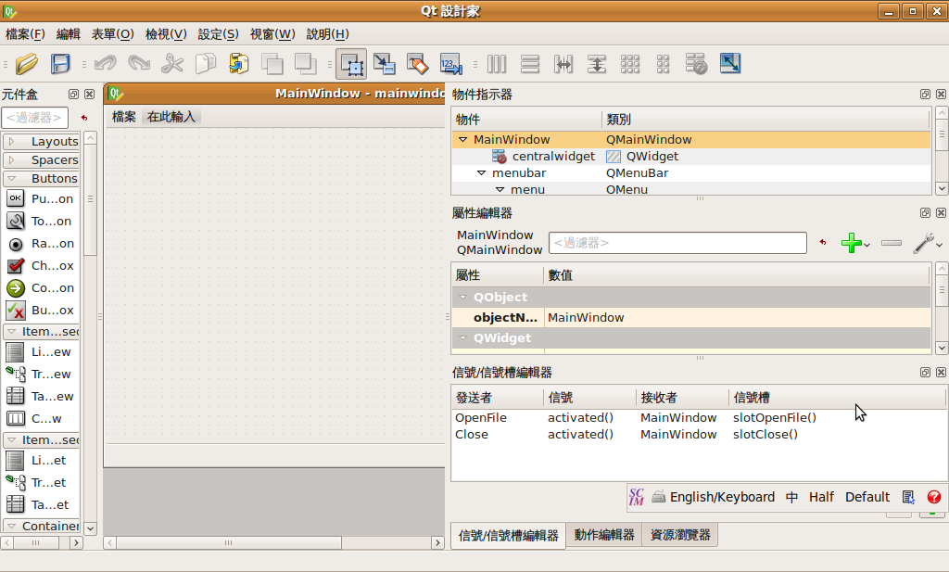
圖3-10：建立QAction與Solt對應機制
步驟04：
在QDevelop的文件視窗中開啟src/mainwindowimpl.cpp檔案，並在MainWindowImpl的建構函數中新增指定ImageWidget的成員變數為SDI介面的中心元件，如圖3-11所示。
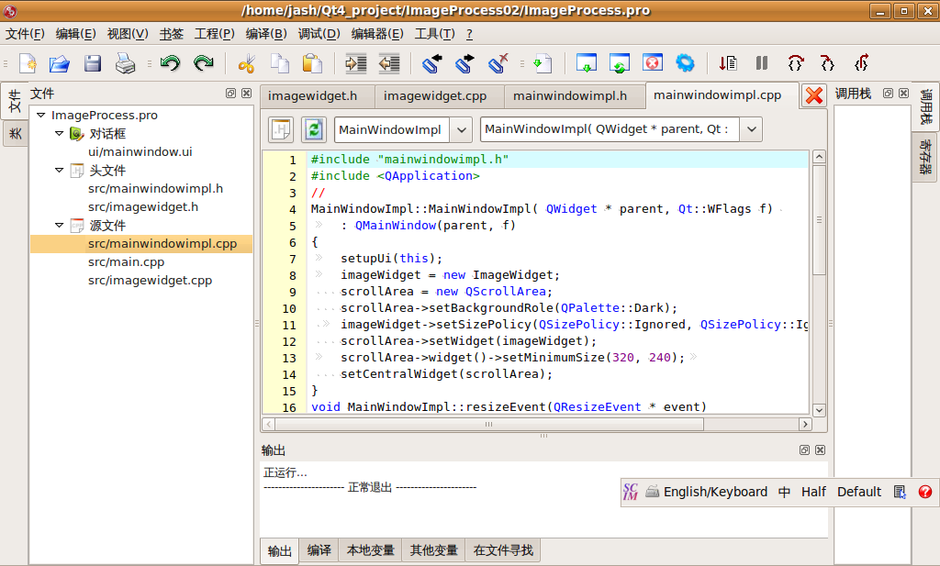
圖3-11：所示指定ImageWidget的成員變數為SDI介面的中心元件
步驟05：
在QDevelop的文件視窗中開啟src/mainwindowimpl.cpp檔案，並實作兩個solt函數。如3-12所示。
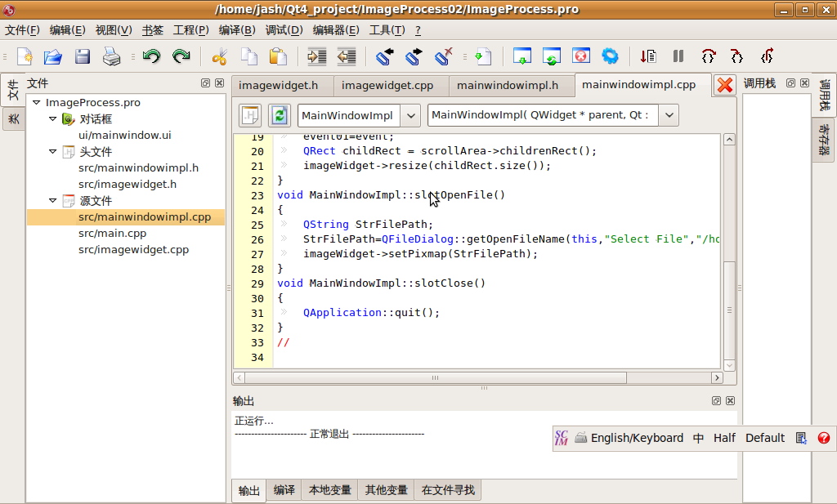
圖3-12：實作兩個solt函數
再完成上述五個步驟之後，接下來當然是趕快來執行看看大家所完成的成果，如果沒有意外，當各位讀者將程式重新編譯並且在執行新的編譯結果後其程式的畫面應該如圖3-13所示。
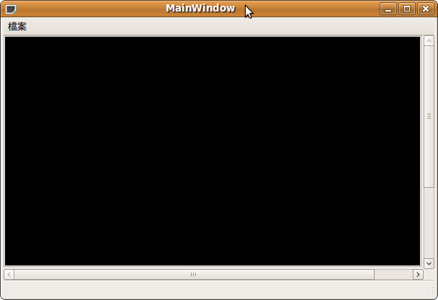
圖3-13：未載入圖片的結果圖
最後當我們再利用選單內的開啟舊檔功能載入一張圖片檔，其結果應類似圖3-14所示，如此就可以確定本次的程式已完成。
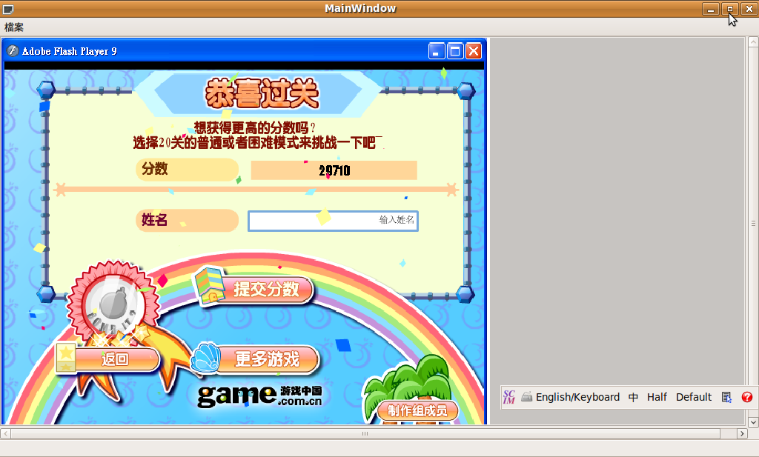
圖3-14：載入圖片的結果圖
- 結論：
看完本篇文章各位讀者一定跟作者的感覺一樣興奮，因為Qt在圖形處理的能力比起任何一套程式語言都不遜色，而且又易學易用真是讓人愛不釋手，另外一定有讀者發現本次文章當中只有介紹如何載入圖片，但另一個重點數位影像處理都未提及，關於這問題請各位讀者容許作者在下一篇再繼續撰寫，最後希望藉由本次的單元能達到拋磚引玉的效果，讓更多程式愛好者來共襄盛舉，讓想寫Linux程式得新手也可以感受寫程式的快樂，最後附錄內容是本次所有的程式碼，將一並公佈出來，讓讀者朋友，也可以對照比對除錯，另外作者也在Google上申請了一個免費的協作平台網址為『http：//sites.google.com/site/ubulinuxqtprogramer/』上面有所有這一系列文章的程式碼供各位讀者下載。
參考文獻：
01. Qt Assistant
02. http：//moskyat.pixnet.net/blog/post/23868480
03. http：//moskyat.pixnet.net/blog/post/23869678
04. http：//ogc-daily.blogspot.com/2007/09/qt.html
05. http：//blog.chinaunix.net/u/22935/showart_384229.html
06. http：//blog.csdn.net/yousoft/archive/2004/08/07/67869.aspx
07. http：//vbb.twftp.org/showthread.php?t=12017
08. http：//zh.wikipedia.org/
09. Ubuntu 從入門到精通,PCuSER 電腦人,2009
10. http：//sites.google.com/site/ubulinuxqtprogramer/
11.Visual C++ 實用圖像處理專業教程,清華大學出版社,2004
附錄：
main.cpp
行號 | 程式碼
001 | #include <QApplication>
002 | #include "mainwindowimpl.h"
003 | int main(int argc, char ** argv)
004 | {
005 | QApplication app( argc, argv );
006 | MainWindowImpl win;
007 | win.show();
008 | app.connect( &app, SIGNAL( lastWindowClosed() ), &app,
009 | SLOT( quit() ) );
010 | return app.exec();
011 | }
mainwindowimpl.h
行號 | 程式碼
001 | #ifndef MAINWINDOWIMPL_H
002 | #define MAINWINDOWIMPL_H
003 | //
004 | #include <QMainWindow>
005 | #include <QScrollArea>
006 | #include <QString>
007 | #include <QFileDialog>
008 | #include "ui_mainwindow.h"
009 | #include "imagewidget.h"
010 | //
011 | class MainWindowImpl ： public QMainWindow, public  Ui：：MainWindow
012 | {
013 | Q_OBJECT
014 | public：
015 | MainWindowImpl( QWidget * parent = 0, Qt：：WFlags f = 0 );
016 | ImageWidget *imageWidget;
017 | QScrollArea *scrollArea;
018 | private slots：
019 | void slotOpenFile();
020 | void slotClose();
021 | protected：
022 | void resizeEvent(QResizeEvent * event);
023 | };
024 | #endif
mainwindowimpl.cpp
行號 | 程式碼
001 | #include "mainwindowimpl.h"
002 | #include <QApplication>
003 | MainWindowImpl：：MainWindowImpl( QWidget * parent, Qt：：WFlags  f)  ： QMainWindow(parent, f)
004 | {
005 | setupUi(this);
006 | imageWidget = new ImageWidget;
007 | scrollArea = new QScrollArea;
008 | scrollArea->setBackgroundRole(QPalette：：Dark);
009 | imageWidget->setSizePolicy(QSizePolicy：：Ignored,
010 | QSizePolicy：：Ignored);
011 | scrollArea->setWidget(imageWidget);
012 | scrollArea->widget()->setMinimumSize(320, 240);
013 | setCentralWidget(scrollArea);
014 | }
015 | void MainWindowImpl：：resizeEvent(QResizeEvent * event)
016 | {
017 | QResizeEvent * event01;
018 | event01=event;
019 | QRect childRect = scrollArea->childrenRect();
020 | imageWidget->resize(childRect.size());
021 | }
022 | void MainWindowImpl：：slotOpenFile()
023 | {
024 | QString StrFilePath;
025 | StrFilePath=QFileDialog：：getOpenFileName(this,"Select File","/home/","(*.*)");
026 | imageWidget->setPixmap(StrFilePath);
027 | }
028 | void MainWindowImpl：：slotClose()
029 | {
030 | QApplication：：quit();
031 | }
ui_mainwindow.h
行號 | 程式碼
001 | #ifndef UI_MAINWINDOW_H
002 | #define UI_MAINWINDOW_H
003 | #include <QtCore/QVariant>
004 | #include <QtGui/QAction>
005 | #include <QtGui/QApplication>
006 | #include <QtGui/QButtonGroup>
007 | #include <QtGui/QHeaderView>
008 | #include <QtGui/QMainWindow>
009 | #include <QtGui/QMenu>
010 | #include <QtGui/QMenuBar>
011 | #include <QtGui/QStatusBar>
012 | #include <QtGui/QWidget>
013 | QT_BEGIN_NAMESPACE
014 | class Ui_MainWindow
015 | {
016 | public：
017 | QAction *OpenFile;
018 | QAction *Close;
019 | QWidget *centralwidget;
020 | QMenuBar *menubar;
021 | QMenu *menu;
022 | QStatusBar *statusbar;
023 | void setupUi(QMainWindow *MainWindow)
024 | {
025 | if (MainWindow->objectName().isEmpty())
026 | MainWindow->setObjectName(QString：：fromUtf8("MainWindow"));
027 | MainWindow->resize(598, 388);
028 | OpenFile = new QAction(MainWindow);
029 | OpenFile->setObjectName(QString：：fromUtf8("OpenFile"));
030 | Close = new QAction(MainWindow);
031 | Close->setObjectName(QString：：fromUtf8("Close"));
032 | centralwidget = new QWidget(MainWindow);
033 | centralwidget->setObjectName(QString：：fromUtf8("centralwidget"));
034 | MainWindow->setCentralWidget(centralwidget);
035 | menubar = new QMenuBar(MainWindow);
036 | menubar->setObjectName(QString：：fromUtf8("menubar"));
037 | menubar->setGeometry(QRect(0, 0, 598, 25));
038 | menu = new QMenu(menubar);
039 | menu->setObjectName(QString：：fromUtf8("menu"));
040 | MainWindow->setMenuBar(menubar);
041 | statusbar = new QStatusBar(MainWindow);
042 | statusbar->setObjectName(QString：：fromUtf8("statusbar"));
043 | MainWindow->setStatusBar(statusbar);
044 | menubar->addAction(menu->menuAction());
045 | menu->addAction(OpenFile);
046 | menu->addAction(Close);
047 | retranslateUi(MainWindow);
048 | QObject：：connect(OpenFile, SIGNAL(activated()), MainWindow, SLOT(slotOpenFile()));
049 | QObject：：connect(Close, SIGNAL(activated()), MainWindow, SLOT(slotClose()));
050 | QMetaObject：：connectSlotsByName(MainWindow);
051 | } // setupUi
052 | void retranslateUi(QMainWindow *MainWindow)
053 | {
054 | MainWindow->setWindowTitle(QApplication：：translate("MainWindow", "MainWindow", 0, QApplication：：UnicodeUTF8));
055 | OpenFile->setText(QApplication：：translate("MainWindow", "\351\226\213\345\225\237\350\210\212\346\252\224", 0, QApplication：：UnicodeUTF8));
056 | Close->setText(QApplication：：translate("MainWindow", "\351\227\234\351\226\211\347\250\213\345\274\217", 0, QApplication：：UnicodeUTF8));
057 | menu->setTitle(QApplication：：translate("MainWindow", "\346\252\224\346\241\210", 0, QApplication：：UnicodeUTF8));
058 | } // retranslateUi
059 | };
060 | namespace Ui {
061 | class MainWindow： public Ui_MainWindow {};
062 | } // namespace Ui
063 | QT_END_NAMESPACE
064 | #endif // UI_MAINWINDOW_H
moc_mainwindowimpl.cpp
行號 | 程式碼
001 | #include "../src/mainwindowimpl.h"
002 | #if !defined(Q_MOC_OUTPUT_REVISION)
003 | #error "The header file 'mainwindowimpl.h' doesn't include <QObject>."
004 | #elif Q_MOC_OUTPUT_REVISION != 61
005 | #error "This file was generated using the moc from 4.5.0. It"
006 | #error "cannot be used with the include files from this version of Qt."
007 | #error "(The moc has changed too much.)"
008 | #endif
009 | QT_BEGIN_MOC_NAMESPACE
010 | static const uint qt_meta_data_MainWindowImpl[] = {  // content：  2, // revision  0, // classname  0, 0, // classinfo  2, 12, // methods  0, 0, // properties  0, 0, // enums/sets  0, 0, // constructors
011 | // slots： signature, parameters, type, tag, flags  16, 15, 15, 15, 0x08,  31, 15, 15, 15, 0x08,  0 // eod  };
012 | static const char qt_meta_stringdata_MainWindowImpl[] = {  "MainWindowImpl\0\0slotOpenFile()\0"  "slotClose()\0"  };
013 | const QMetaObject MainWindowImpl：：staticMetaObject = {
014 | { &QMainWindow：：staticMetaObject,
015 | qt_meta_stringdata_MainWindowImpl,
016 | qt_meta_data_MainWindowImpl, 0 }
017 | };
018 | const QMetaObject *MainWindowImpl：：metaObject() const
019 | {
020 | return &staticMetaObject;
021 | }
022 | void *MainWindowImpl：：qt_metacast(const char *_clname)
023 | {
024 | if (!_clname) return 0;
025 | if (!strcmp(_clname, qt_meta_stringdata_MainWindowImpl))
026 | return static_cast<void*>(const_cast< MainWindowImpl*>(this));
027 | if (!strcmp(_clname, "Ui：：MainWindow"))
028 | return static_cast< Ui：：MainWindow*>(const_cast< MainWindowImpl*>(this));
029 | return QMainWindow：：qt_metacast(_clname);
030 | }
031 | int MainWindowImpl：：qt_metacall(QMetaObject：：Call _c, int _id, void **_a)
032 | {
033 | _id = QMainWindow：：qt_metacall(_c, _id, _a);
034 | if (_id < 0)
035 | return _id;
036 | if (_c == QMetaObject：：InvokeMetaMethod) {
037 | switch (_id) {
038 | case 0： slotOpenFile(); break;
039 | case 1： slotClose(); break;
040 | default： ;
041 | }
042 | _id -= 2;
043 | }
044 | return _id;
045 | }
046 | QT_END_MOC_NAMESPACE
imagewidget.h
行號 | 程式碼
001 | #ifndef IMAGEWIDGET_H_
002 | #define IMAGEWIDGET_H_
003 | #include <QtGui>
004 | #include <QPixmap>
005 | class ImageWidget ： public QWidget
006 | {
007 | Q_OBJECT
008 | public：
009 | bool bFit;
010 | qreal scale;
011 | public：
012 | ImageWidget(QWidget *parent = 0);
013 | void setPixmap(QString fileName);
014 | QPixmap getPixmap();
015 | void setAngle(qreal rotateAngle);
016 | protected：
017 | void paintEvent(QPaintEvent *event);
018 | void dragEnterEvent(QDragEnterEvent *event);
019 | void dropEvent(QDropEvent *event);
020 | void dragLeaveEvent(QDragLeaveEvent *event);
021 | private：
022 | QPixmap pixmap;
023 | qreal angle;
024 | };
025 | #endif /*IMAGEWIDGET_H_*/
imagewidget.cpp
行號 | 程式碼
001 | #include <QtCore>
002 | #include <QtDebug>
003 | #include "imagewidget.h"
004 | ImageWidget：：ImageWidget(QWidget *parent)
005 | ： QWidget(parent)
006 | {
007 | QDesktopWidget desktop;
008 | pixmap = QPixmap(desktop.width(), desktop.height());
009 | scale = 1;
010 | angle = 0;
011 | bFit = true;
012 | setAcceptDrops(true);
013 | }
014 | void ImageWidget：：paintEvent(QPaintEvent *event)
015 | {
016 | QPaintEvent *event01;
017 | event01=event;
018 | QPainter painter(this);
019 | if(angle)
020 | {
021 | QPointF center(width()/2.0,height()/2.0);
022 | painter.translate(center);
023 | painter.rotate(angle);
024 | painter.translate(-center);
025 | }
026 | if(bFit)
027 | {
028 | QPixmap fitPixmap = pixmap.scaled(width(),height(),
029 | Qt：：KeepAspectRatio);
030 | painter.drawPixmap(0, 0, fitPixmap);
031 | }
032 | else
033 | painter.drawPixmap(0, 0, pixmap);
034 | }
035 | void ImageWidget：：setPixmap(QString fileName)
036 | {
037 | pixmap.load(fileName);
038 | update();
039 | }
040 | QPixmap ImageWidget：：getPixmap()
041 | {
042 | return pixmap;
043 | }
044 | void ImageWidget：：setAngle(qreal rotateAngle)
045 | {
046 | angle += rotateAngle;
047 | update();
048 | }
049 | void ImageWidget：：dragEnterEvent(QDragEnterEvent *event)
050 | {
051 | if (event->mimeData()->hasUrls()) {
052 | QString localFile;
053 | QRegExp rx("\\.(jpg|bmp|jpeg|png|xpm)$",
054 | Qt：：CaseInsensitive);
055 | foreach(QUrl url , event->mimeData()->urls()) {
056 | localFile = url.toLocalFile();
057 | if(rx.indexIn(localFile) >= 0) {
058 | event->accept();
059 | return;
060 | }
061 | else {
062 | event->ignore();
063 | }
064 | }
065 | }
066 | else
067 | {
068 | event->ignore();
069 | }
070 | }
071 | void ImageWidget：：dropEvent(QDropEvent *event)
072 | {
073 | if (event->mimeData()->hasUrls()) {
074 | QString localFile;
075 | QRegExp rx("\\.(jpg|bmp|jpeg|png|xpm)$", Qt：：CaseInsensitive);
076 | foreach(QUrl url , event->mimeData()->urls()) {
077 | localFile = url.toLocalFile();
078 | if(rx.indexIn(localFile) >= 0) {
079 | event->accept();
080 | setPixmap(localFile);
081 | return;
082 | }
083 | else {
084 | event->ignore();
085 | }
086 | }
087 | }
088 | else
089 | {
090 | event->ignore();
091 | }
092 | }
093 | void ImageWidget：：dragLeaveEvent(QDragLeaveEvent *event)
094 | {
095 | event->accept();
096 | }
moc_imagewidget.cpp
行號 | 程式碼
001 | #include "../src/imagewidget.h"
002 | #if !defined(Q_MOC_OUTPUT_REVISION)
003 | #error "The header file 'imagewidget.h' doesn't include <QObject>."
004 | #elif Q_MOC_OUTPUT_REVISION != 61
005 | #error "This file was generated using the moc from 4.5.0. It"
006 | #error "cannot be used with the include files from this version of Qt."
007 | #error "(The moc has changed too much.)"
008 | #endif
009 | QT_BEGIN_MOC_NAMESPACE
010 | static const uint qt_meta_data_ImageWidget[] = {  // content：  2, // revision  0, // classname  0, 0, // classinfo  0, 0, // methods  0, 0, // properties  0, 0, // enums/sets  0, 0, // constructors  0 // eod  };
011 | static const char qt_meta_stringdata_ImageWidget[] = {  "ImageWidget\0"  };
012 | const QMetaObject ImageWidget：：staticMetaObject = {  { &QWidget：：staticMetaObject, qt_meta_stringdata_ImageWidget,  qt_meta_data_ImageWidget, 0 }  };
013 | const QMetaObject *ImageWidget：：metaObject() const
014 | {
015 | return &staticMetaObject;
016 | }
017 | void *ImageWidget：：qt_metacast(const char *_clname)
018 | {
019 | if (!_clname) return 0;
020 | if (!strcmp(_clname, qt_meta_stringdata_ImageWidget))
021 | return static_cast<void*>(const_cast< ImageWidget*>(this));
022 | return QWidget：：qt_metacast(_clname);
023 | }
024 | int ImageWidget：：qt_metacall(QMetaObject：：Call _c, int _id, void **_a)
025 | {
026 | _id = QWidget：：qt_metacall(_c, _id, _a);
027 | if (_id < 0)
028 | return _id;
029 | return _id;
030 | }
031 | QT_END_MOC_NAMESPACE

